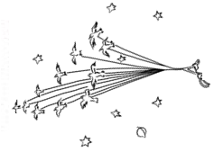

Fiche 2 : Etude des chapitres 1 et 2

Pages 9 à 16

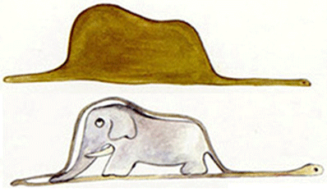

1. Vrai ou faux ?   
   Donne la bonne réponse si celle proposée n’est pas correcte.

|  |  |  |  |
| --- | --- | --- | --- |
|  | Vrai | Faux | Réponse correcte |
| La personne qui parle a 6 ans lorsqu’elle  dessine l’éléphant. |  |  |  |
| Le narrateur raconte son adolescence. |  |  |  |
| Le narrateur est le Petit Prince. |  |  |  |
| Enfant, la personne qui parle voulait devenir  architecte. |  |  |  |
| Le chapitre I joue un rôle essentiel parce  qu’il nous présente Saint-Exupéry comme enfant. |  |  |  |
| 8 ans se sont écoulés entre le temps de  l’écriture et les faits racontés. |  |  |  |
| Le narrateur a suffisamment d’eau pour tenir 8 jours. |  |  |  |

1. Coche la bonne réponse :

**1)** Quel est le métier du narrateur ?

Un pilote d’avion Un dessinateur Un journaliste

**2)** Où se trouve-t-il ?

Sur l’océan Dans le désert Au sommet d’une montagne

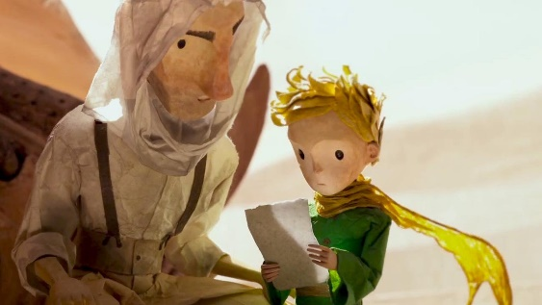**3)** Que lui est-il arrivé ? Son radeau s’est cassé dans l’océan

Sa voiture est accidentée

Son moteur d’avion est en panne

**4)** Par quoi est-il réveillé un matin ?

Le bêlement du mouton La voix du petit prince La voix d’un passager

**5)** Quelle est sa première réaction ?

Il a peur Il le salue Il n’en croit pas ses yeux

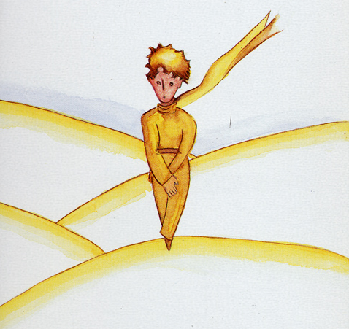**6)** Le Petit Prince semble…

perdu dans le désert.

se sentir à l’aise dans le désert.

détester le désert.

1. Réponds aux questions par des phrases.
2. Quel titre pourrais-tu donner au chapitre II ?

____________________________________________________

1. Que demande le Petit Prince au narrateur ?

____________________________________________________

1. Le Petit Prince demande à l’aviateur *« S’il vous plait… Dessine moi un mouton ».*   
   Explique pourquoi il y a un mélange du tutoiement et du vouvoiement.

